PENGKONDISIAN JALUR RAWAN TUMPAHAN SOLAR

Jumat, 4 November 2022

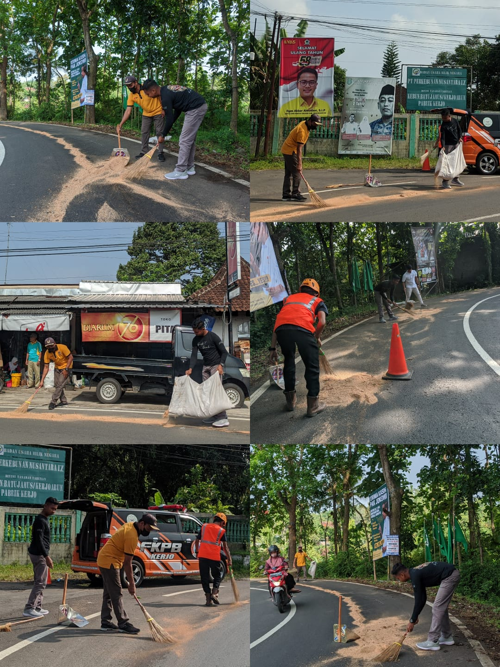
Seksi Trantib OPD. Kecamatan Kerjo bersama dengan relawan Forum Komunikasi Penanggulangan Bencana (FKPB) Kerjo melakukan pengkondisian tumpahan solar yang dterjadi di tikungan desa Domas dan tikungan PTPN IX Kerjo. Kesiapsiagaan ini dilakukan agar tidak terjadi korban lakalantas akibat tergelincir tumpahan solar.

